**Министерство образования и науки Российской Федерации**

**федеральное государственное автономное образовательное учреждение высшего образования**

**“ НАЦИОНАЛЬНЫЙ ИССЛЕДОВАТЕЛЬСКИЙ**

**УНИВЕРСИТЕТ ИТМО”**

Факультет программной инженерии и компьютерной техники (ПИКТ)

Направление подготовки (специальность) – 09.03.04 (Нейротехнологии и программная инженерия)

Программирование

Лабораторная работа № 3-4

Выполнил студент

Суворов Роман Алексеевич

Группа № P3120

Преподаватель: Лазеев Сергей Максимович

г. Санкт-Петербург

2024 г.

Оглавление

Отчет: 3

UML 3

Задание 1 3

Вывод: 3

**Вариант: 666666**

# **Отчет:**

## UML

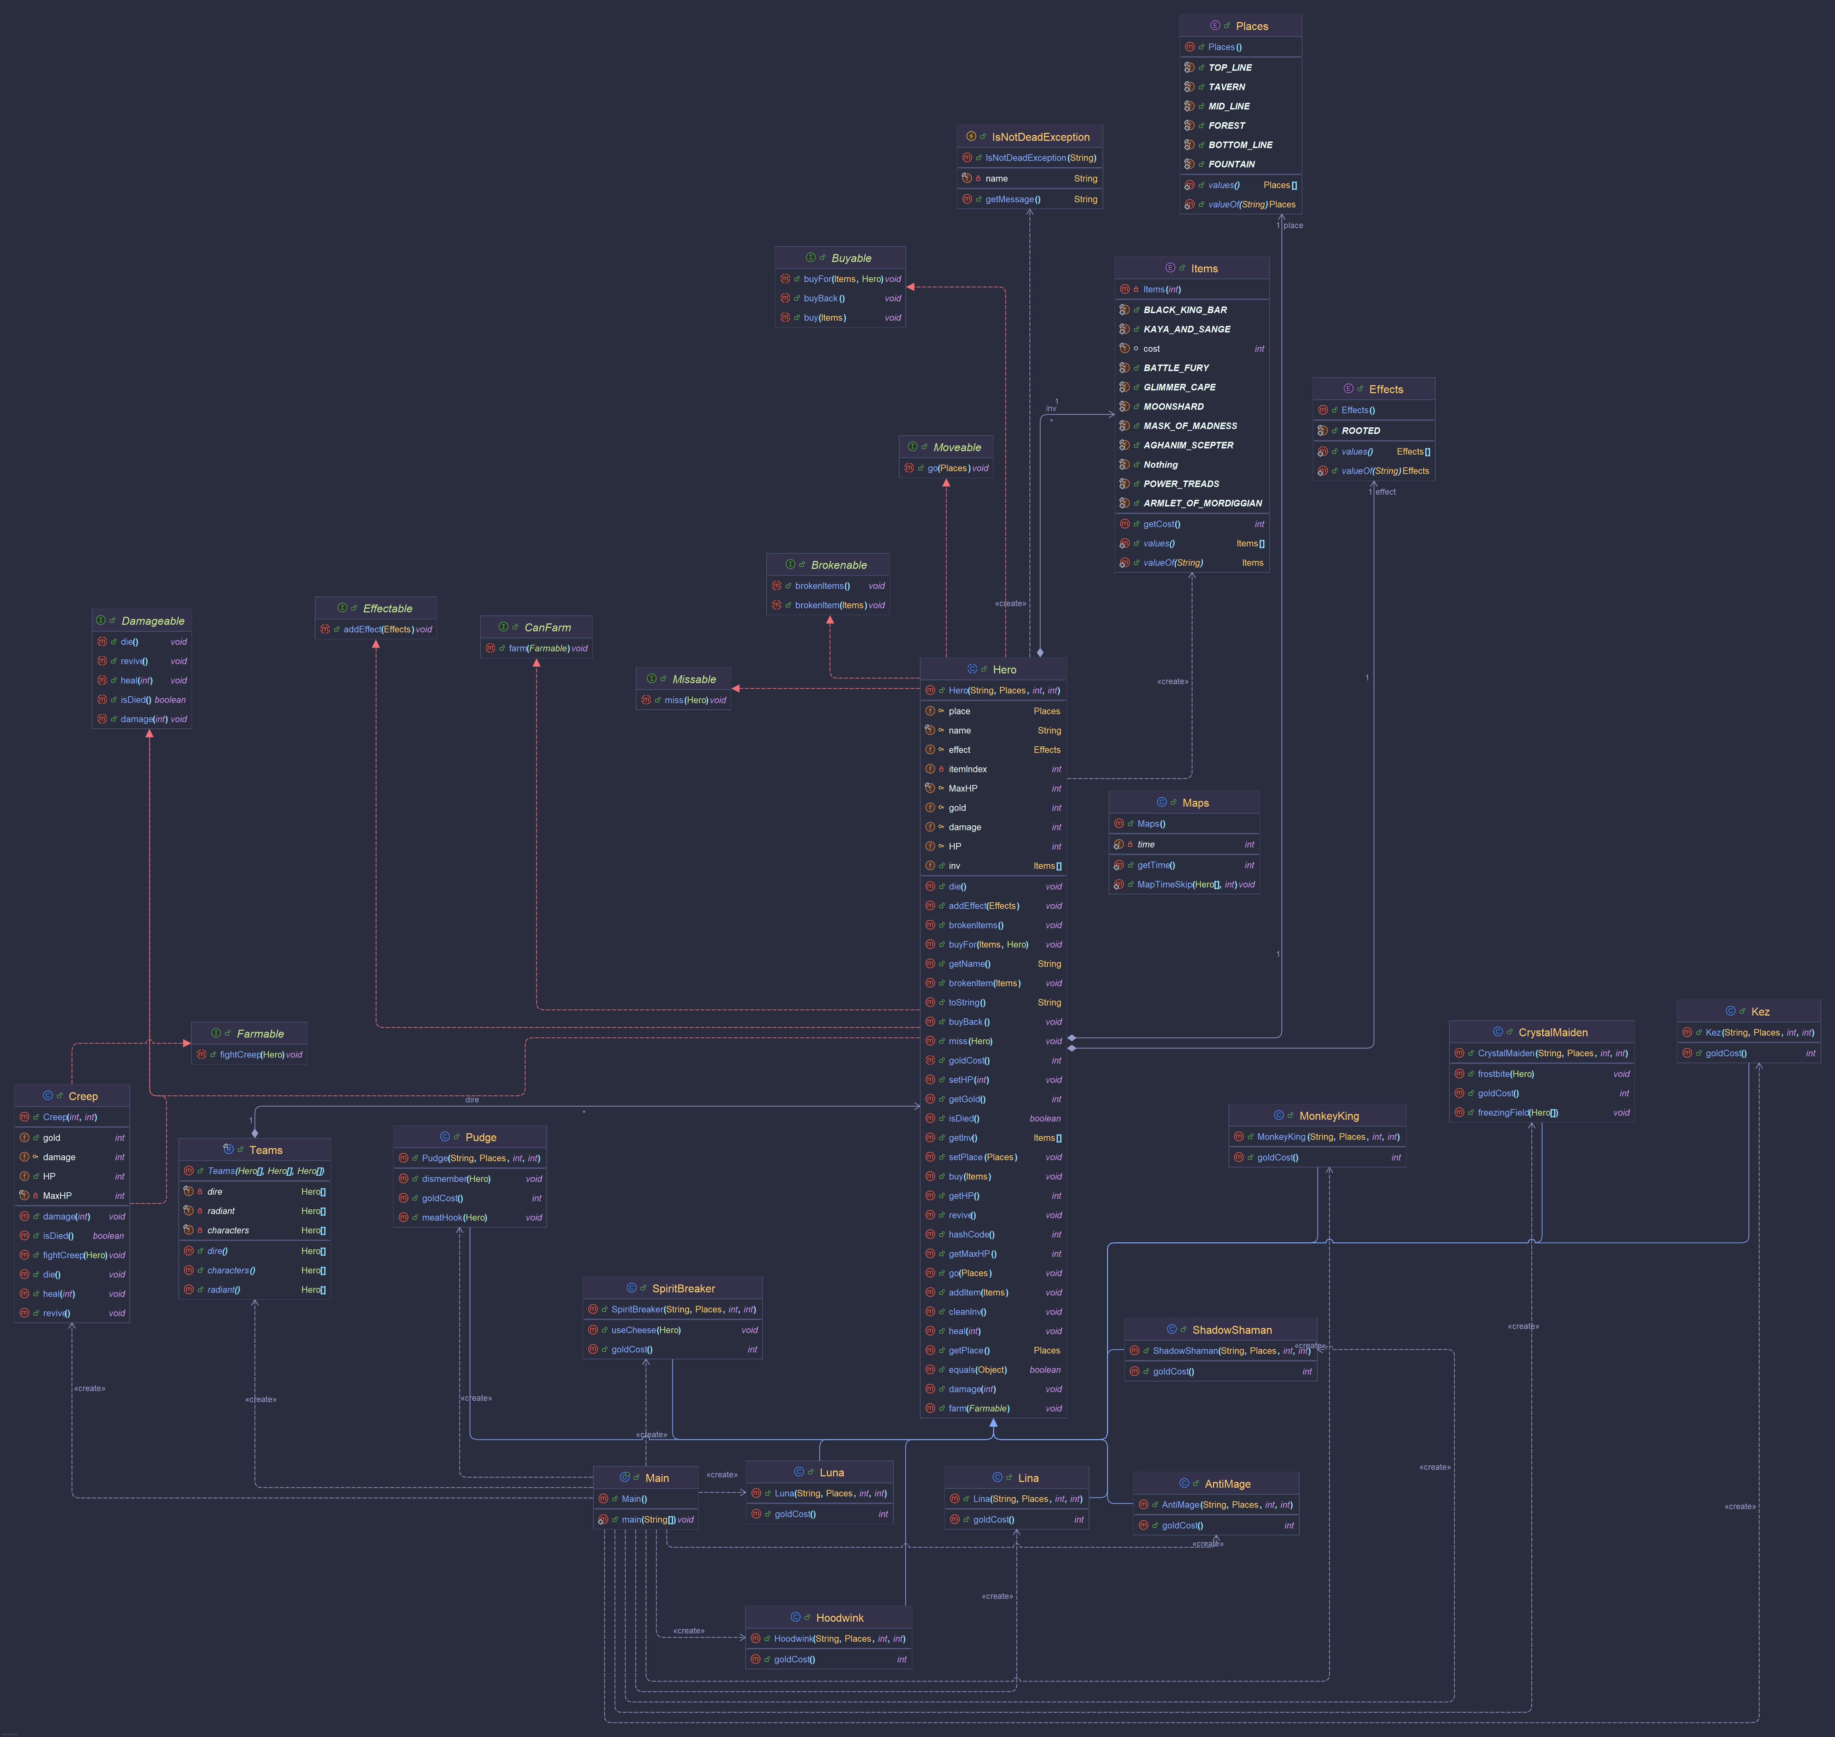

## Задание 1

<https://github.com/IXITMANI/ITMO/tree/Proga_Lab3>

# **Вывод:**

В ходе выполнения лабораторной работы была разработана объектная модель, соответствующая основным требованиям ООП и принципам SOLID. Модель успешно реализует инкапсуляцию, наследование и полиморфизм, обеспечивая гибкость и расширяемость. Сценарий взаимодействия объектов, в соответствии с заданием, демонстрирует изменения состояния объектов и вариативность поведения в зависимости от начальных условий, что отражает элементы случайности и динамики изменения состояния объектов.